南投縣立爽文國民中學 108學年度第一學期
12年國教校本教師專業發展成果報告
(「以學校為中心」之教師進修)
研習名稱 | 生涯手冊:親子師溝通的平臺
主辦處室 | 輔導室
辦理時間 | 109年5月25日6:30~8:30，研習時數2個小時。
辦理地點 | 會議室
研習對象 | 全校教職員、家長 |  | 研習人數 | 20
課程內涵： (條列式30~50字)
- 手冊內容介紹
- 分享親師溝通的技巧:如何解釋測驗與學習成果
- 親子溝通觀念分享:傾聽、討論、共同資料查詢
- 綜合座談
參與教師省思回饋：
- 謝謝張主任的說明，讓我知道該怎麼跟家長說明各種心理測驗的結果。
- 之前和家長討論孩子的生涯，只有想到尊重，今天瞭解原來還要一起查詢資料，一起進步。
- 之後親師座談會先跟輔導室借生涯手冊，這樣跟家長討論會比較方便。
成果照片
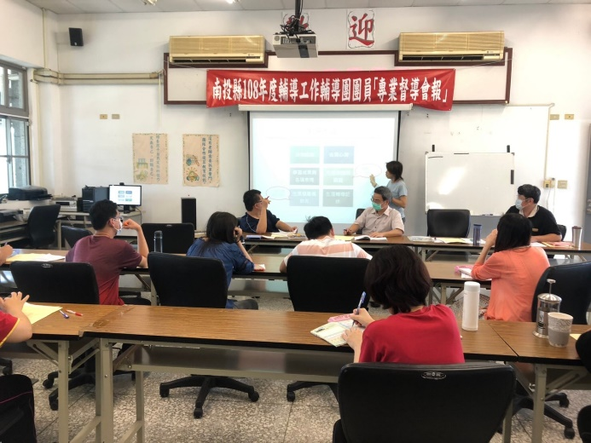 |  | 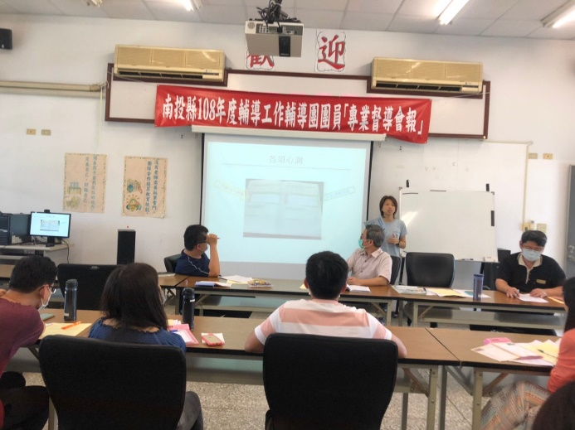
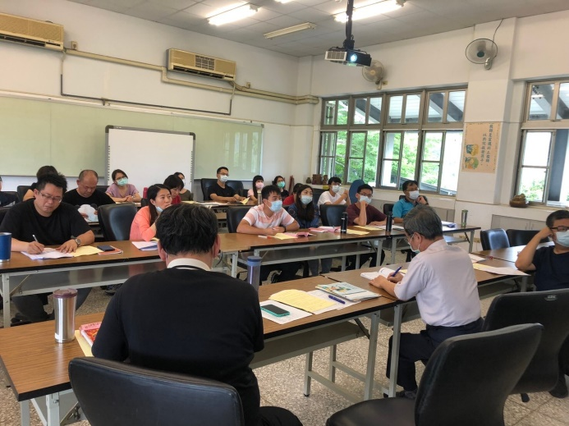 |  | 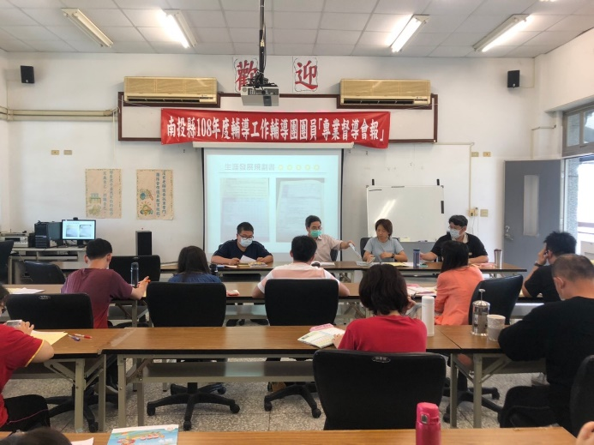
承辦人： 主任： 校長：

